学生学号 | 0122204950903 | 实验课成绩

学 生 实 验 报 告 书

实验课程名称 | 测试信号分析与处理
开 课 学 院 | 机电工程学院
指导教师姓名 | 陈帧
学 生 姓 名 | 林兆先
学生专业班级 | 测控2203

2024 | -- | 2025 | 学年 | 第 | 1 | 学期

实验课程名称：______测试信号分析与处理_________
实验项目名称 | 离散系统的时频域分析 |  |  | 实验成绩
实 验 者 | 林兆先 | 专业班级 | 测控2203 | 组 别
同 组 者 |  |  |  | 实验日期 | 2024.12.8
一部分：实验预习报告（包括实验目的、意义，实验基本原理与方法，主要仪器设备及耗材，实验方案与技术路线等）
一、实验目的
通过该实验熟悉matlab软件的基本操作指令，掌握 matlab软件的使用方法，掌握离散系统的时频域分析的基本原理、方法以及matlab函数的调用。

二、实验原理
Matlab 软件是由mathworks公司于1984年推出的一套科学计算软件，分为总包和若干个工具箱，其中包含用于信号分析与处理的sptool工具箱和用于滤波器设计的fdatool工具箱。它具有强大的矩阵计算和数据可视化能力，是广泛应用于 信号分析与处理中的功能强大且使用简单方便的成熟软件。Matlab软件中已有大量的关于数字信号处理的运算函数可供调用，本实验主要是针对离散系统的时频域分析的的matlab函数的熟悉和应用。

三、实验设备
- 微型计算机1台；
- matlab软件1套
四、实验内容及步骤
1、熟悉matlab软件关于离散系统时频域分析的基本操作指令。读懂下列matlab程序指令，键入程序并运行，观察运行结果。
(1) 编写程序产生下列基本脉冲：
1）单位脉冲序列：起点ns，终点ne，在n0处有一单位脉冲（ns≤n0≤ne )。
2）单位阶跃序列：起点ns，终点ne，在n0前为0，在n0处及以后为1( ns≤n0≤ ne )。
3）正弦序列：x₄[n]=2sin(n)。
解：程序如下：
clear;
clc;
ns=-5; ne=15;n0=5;
%单位脉冲序列
n1=ns:ne;
x1=[(n1-n0)==0];%也可以用x1=[zeros(1,n0-ns),1,zeros(1,ne-n0)]表达;
%单位阶跃序列
n2=ns:ne;
x2=[(n2-n0)>=0];%也可以用x2=[zeros(1,n0-ns),1,ones(1,ne-n0)]表达;
%正弦序列
n4=ns:ne;
x4=2*sin(n4);
%绘制图形
subplot (3,1,1), stem ( n1 ,x1); title ('单位脉冲序列')
xlabel (' n '); ylabel (' x1[n]');
subplot (3,1,2), stem (n2,x2); title ('单位阶跃序列')
xlabel (' n '); ylabel ('x2[n]');
subplot (3,1,3), stem (n4,x4); title ('正弦序列')
xlabel (' n '); ylabel ('x4[n]');

（2）conv.m% 计算两个序列的线性卷积；
clear;%清屏
N=5;
M=6;
L=N+M-1;
x=[1,2,3,4,5];%数字信号x的采样值
h=[6,2,3,6,4,2];%数字滤波器的脉冲响应h
y=conv(x,h);%求x和h的数字卷积,输出为y
nx=0:N-1;%设置输入信号x的波形图横坐标为0~N-1,间隔为1
nh=0:M-1;%设置h的波形图横坐标为0~M-1,间隔为1
ny=0:L-1;%设置输出信号y的波形图横坐标为0~L-1,间隔为1
subplot(131);%绘图,图示格式为1行3列共3张图,这里显示第一幅图,其位置在最上方,
stem(nx,x,'.k');xlabel('n');ylabel('x(n)');grid on;%绘x的图.横坐标n,纵坐标x(n),线条颜色黑色’k’指代’black’,grid on指显示网格线
subplot(132);%绘图,图示格式为1行3列共3张图,这里显示第二幅图,其位置在中间
stem(nh,h,'.k');xlabel('n');ylabel('h(n)');grid on;%绘h的图.横坐标n,纵坐标h(n),线条颜色黑色’k’指代’black’,grid on指显示网格线
subplot(133);%绘图,图示格式为1行3列共3张图,这里显示第三幅图,其位置在最下方
stem(ny,y,'.k');xlabel('n');ylabel('y(n)');grid on;%绘y的图.横坐标n,纵坐标y(n),线条颜色黑色’k’指代’black’,grid on指显示网格线

（3）filter.m;%求利用数字滤波器对信号进行滤波处理后的输出；
clear;
x=ones(100);%设置一维数组x,共100个1
t=1:100;%从1~100,间隔为1
b=[.001836,.007344,.011016,.007374,.001836];%设置数字滤波器的bk系数
a=[1,-3.0544,3.8291,-2.2925,.55075];%设置数字滤波器的ak系数
y=filter(b,a,x);%用系数为ak和bk的数字滤波器对信号x滤波,输出为y
stem(t,y,'.');grid on;%绘图，横坐标取t，纵坐标取y，线形为'.'
ylabel('y)')%纵坐标为y
xlabel('n')%横坐标为n

（4）impz .m% 计算滤波器的脉冲响应
clear;
b=[.001836,.007344,.011016,.007374,.001836];%设置滤波器bk系数
a=[1,-3.0544,3.8291,-2.2925,.55075];%设置滤波器ak系数
[h,t]=impz(b,a,40);%用系数为b和a的滤波器对长度为40的单位脉冲信号进行滤波
stem(t,h,'.');grid on;%绘图
ylabel('h(n)')
xlabel('n')

（5）filter.m% 计算滤波器的阶跃响应
x=ones(100);t=1:100;%信号x为一维数组共100个1
b=[.001836,.007344,.011016,.007374,.001836];
a=[1,-3.0544,3.8291,-2.2925,.55075];
y=filter(b,a,x); %用系数为ak 、bk的滤波器对输入信号x进行滤波
plot(t,x,'g.',t,y,'k-');grid on;%绘图，曲线t-x，‘g.’指代颜色为绿色green，线形为’.’,曲线t-y,'k-'指代颜色为黑色,线形为’-’
ylabel('x(n) and y(n)')%纵坐标为x(n) andy(n)
xlabel('n')%横坐标为n

（6）freqz.m% 计算滤波器的频率响应并绘图
a=[1,-0.3,0.6];b=[1,0,-0.18];%设置数字滤波器的系数
[H,W]=freqz(b,a); %计算滤波器的频率响应
subplot(2,1,1);plot(W/pi,abs(H));%绘制滤波器的幅频响应曲线
xlabel(' 归一化数字频率');ylabel('幅度');title('幅频响应')
subplot(2,1,2);plot(W/pi,angle(H));%绘制滤波器的相频响应曲线
xlabel(' 归一化数字频率');ylabel('相位');title('相频响应')

（7）zplane(b,a); % 画出所给系统的极零图
b=[1 -1.7 1.53 -0.68];%设置滤波器的bk、ak系数
a=1;
zplane(b,a);

（8）fft.m% 应用FFT 求频谱；
fs=800;T=1/fs;N=800;n=(0:N-1)*T; %设置采样参数
x=1.5*sin(2*pi*120*n)+ 2*sin(2*pi*350*n);%设置信号x[n]，其含有两个频率分量120Hz，350Hz
s=x+2*randn(size(n));% 设置含有噪声的正弦信号
NFFT=2^nextpow2(N); %取不小于N的最小的2的幂
X=fft(s,NFFT)/N; %fft变换
f=fs/2*linspace(0,1,NFFT/2);
subplot(2,1,1); %绘制信号时域波形图
plot(fs*n(1:100),x(1:100));
title('x[n]的时域波形');xlabel('n');ylabel('x[n]');
subplot(2,1,2);
plot(f,2*abs(X(1:NFFT/2))) %绘制信号幅度频谱图
title('x[n]的幅度频谱图');xlabel('f/Hz');ylabel('幅度');

2、编程求出下列问题的解
1）、滤波器的差分方程为：y[n]=x[n]-0.8x[n-1]-0.5y[n-1]
求出此滤波器脉冲响应和阶跃响应的前十个采样值。
2）、系统的脉冲响应为h[n]=e^{-n}(u[n]-u[n-3])，用卷积求系统的阶跃响应。

五、实验报告要求
1．写出程序代码和程序运行结果。
2．完成实验分析讨论。

第二部分：实验过程记录（可加页）（包括实验原始数据记录，实验现象记录，实验过程发现的问题等）
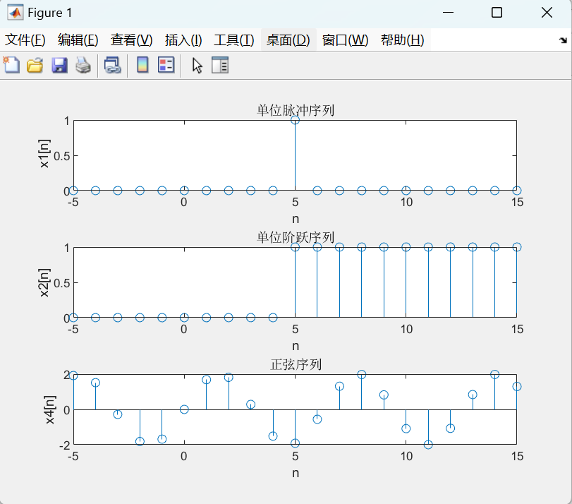
图1 实验内容1
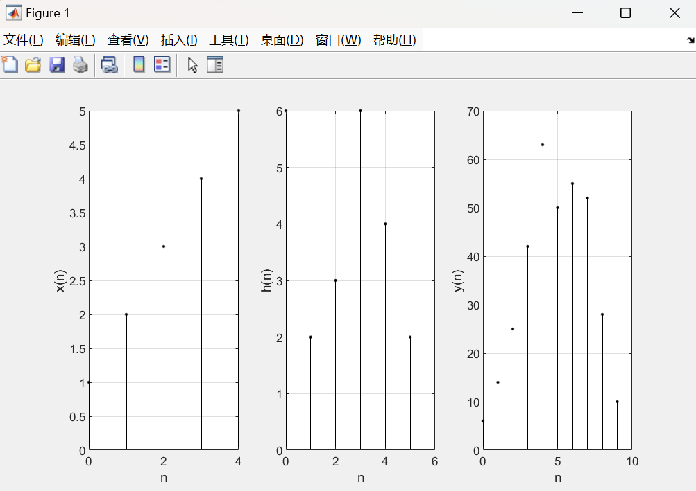
图2 实验内容2
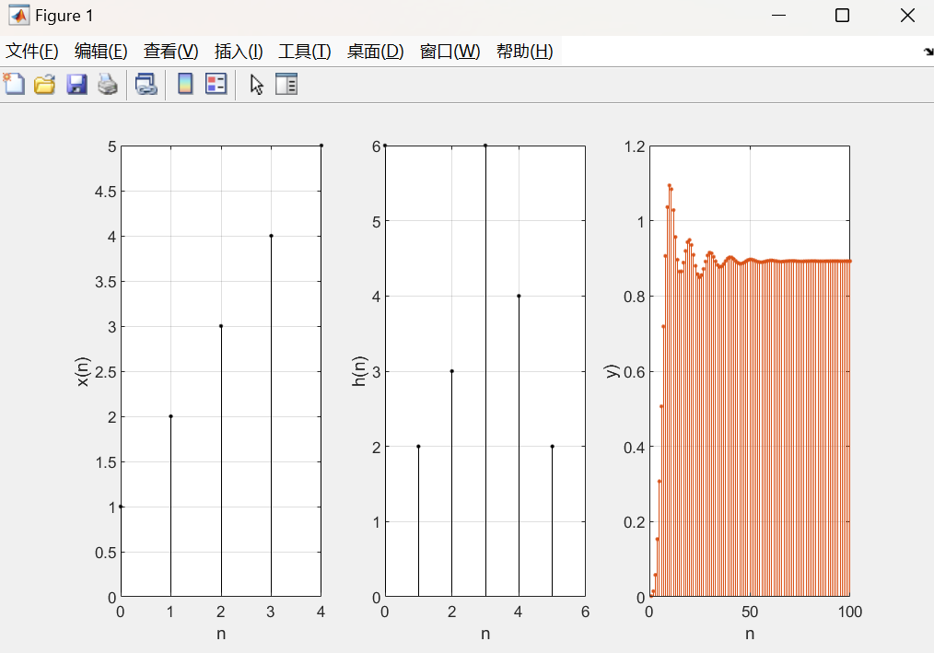
图3 实验内容3

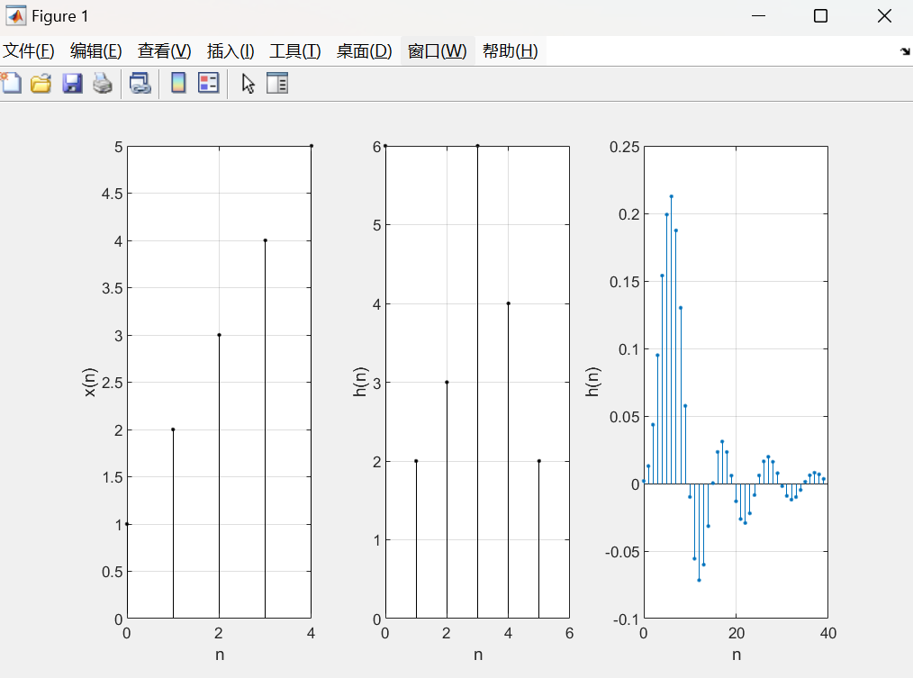
图4 实验内容4
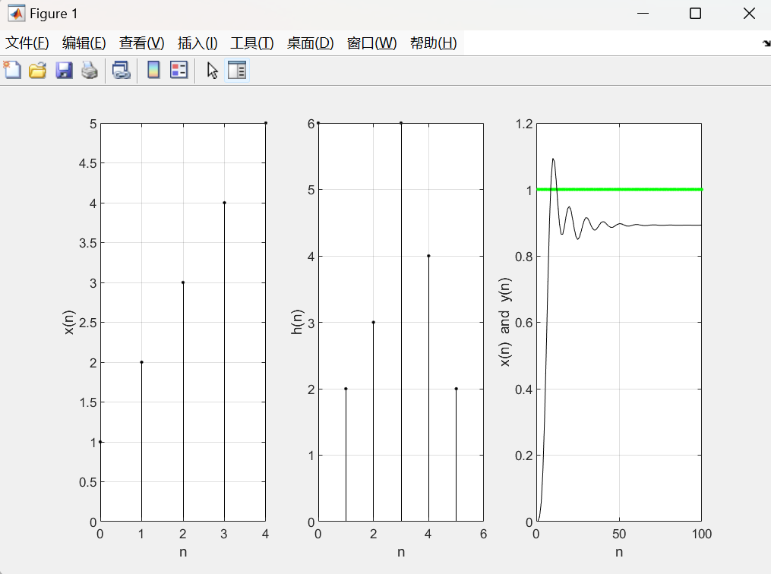
图5 实验内容5
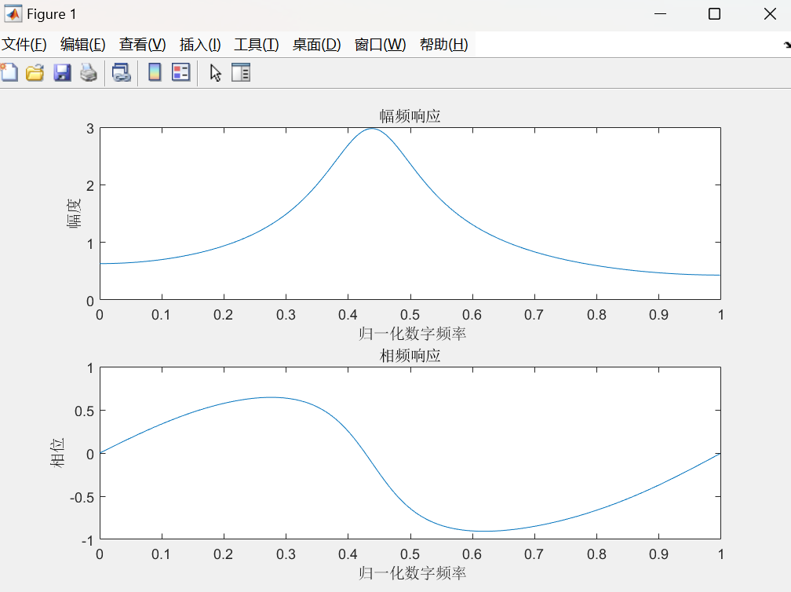
图6 实验内容6
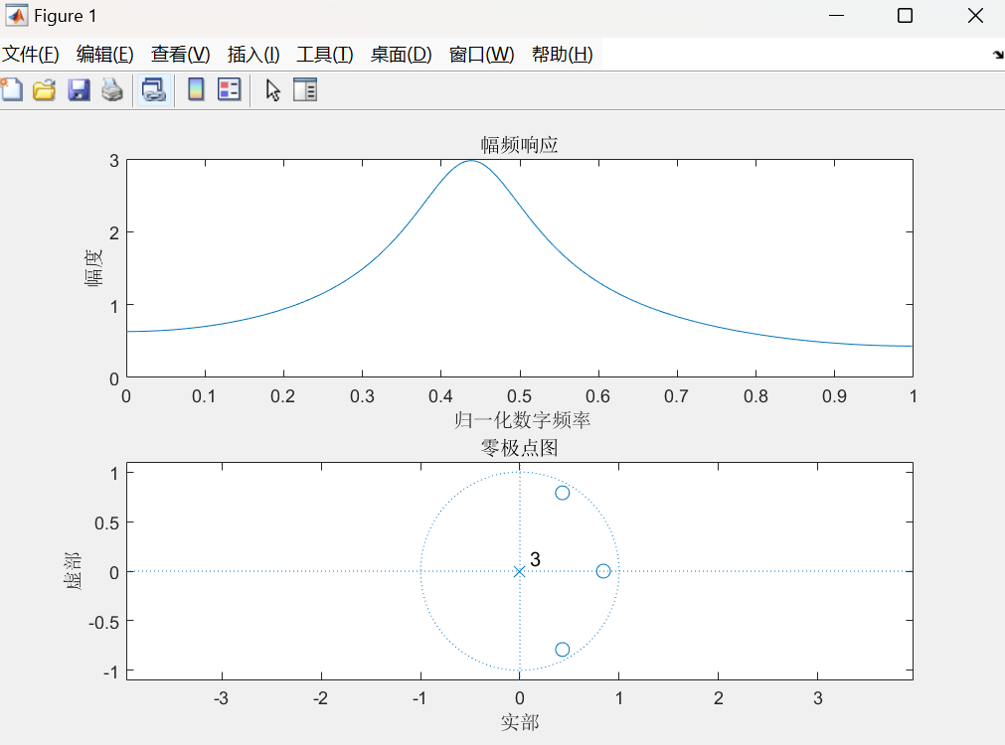
图7 实验内容7
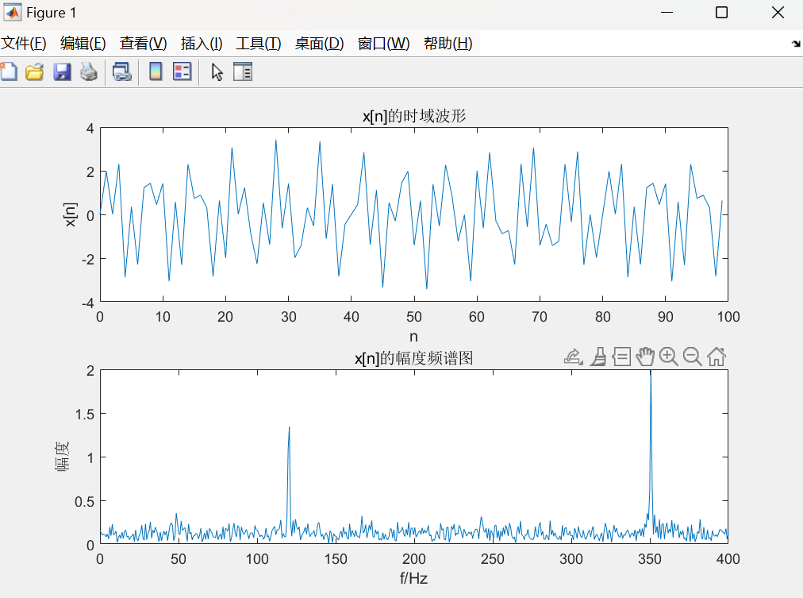
图8 实验内容8

（1）滤波器的差分方程为：y[n]=x[n]-0.8x[n-1]-0.5y[n-1]，求出此滤波器脉冲响应和阶跃响应的前十个采样值
代码：
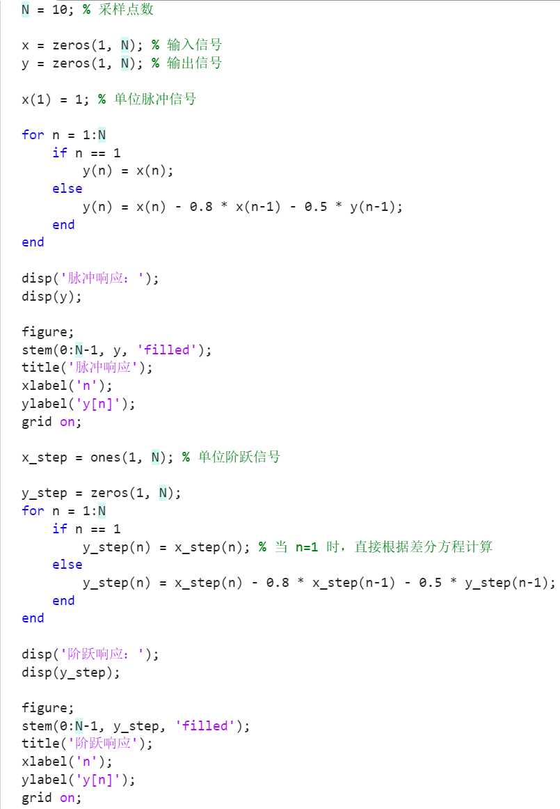
图9 思考题1代码
输出结果：
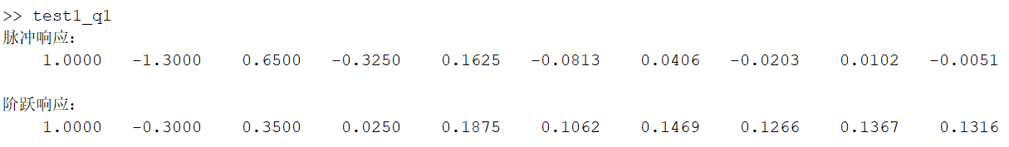
图10 思考题1命令行输出
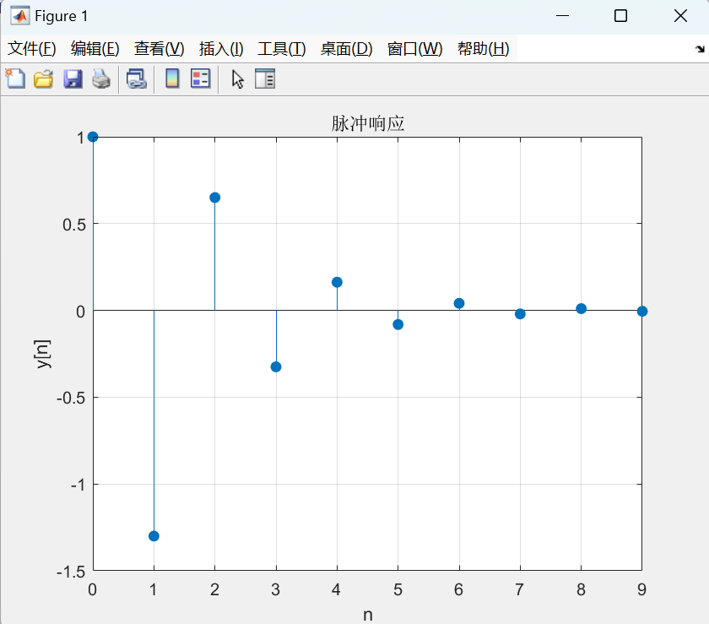
图11 思考题1脉冲响应图
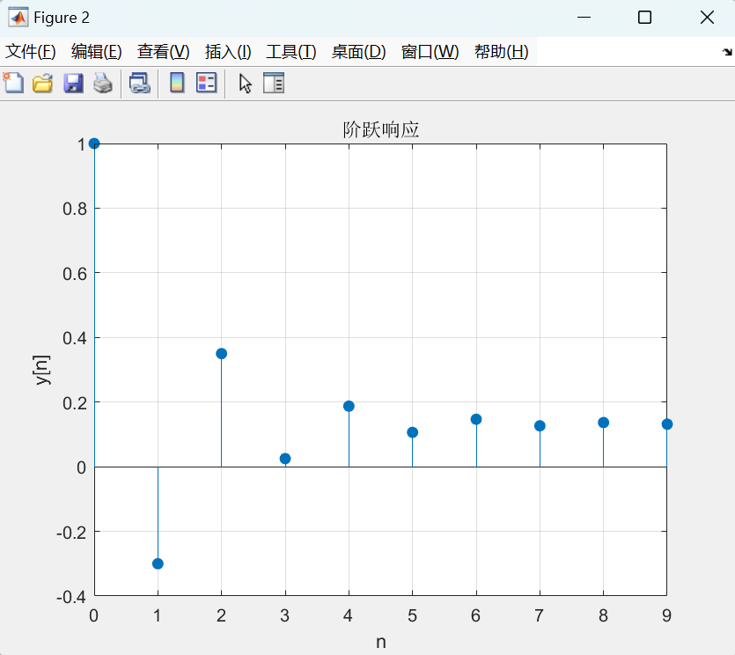
图12 思考题1阶跃响应图

（2）系统的脉冲响应为h[n]=e^{-n}(u[n]-u[n-3])，用卷积求系统的阶跃响应
代码及输出结果：
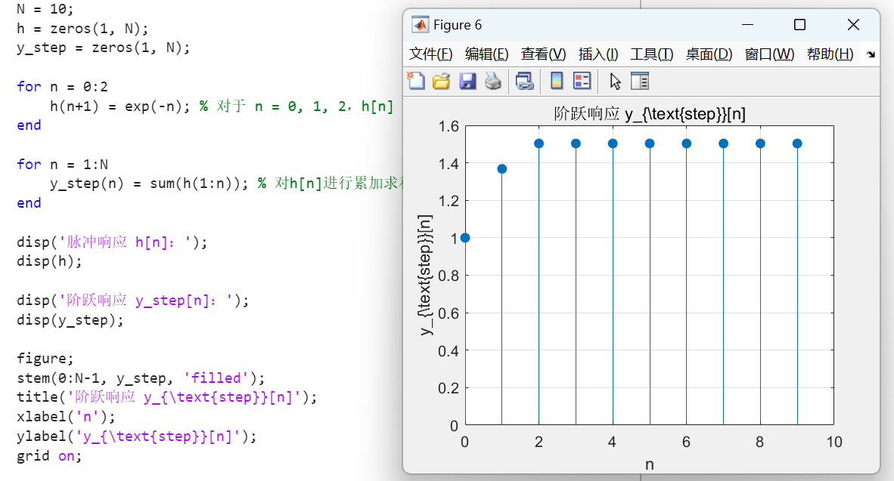
图13 代码及阶跃响应图
命令行输出：
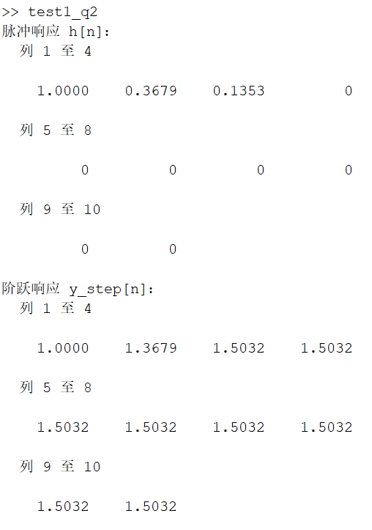
图14 命令行输出

第三部分 结果与讨论（可加页）
一、实验结果分析（包括数据处理、实验现象分析、影响因素讨论、综合分析和结论等）
二、思考题
- 差分方程、卷积、z变换和傅里叶变换之间如何进行转换？
- 边界效应是如何产生的？它对信号的滤波效果有何影响？

（1）实验结果分析：
本实验通过MATLAB仿真了数字信号处理中的滤波器设计、时频域分析和响应特性计算等内容。
通过本实验，我们成功模拟了数字滤波器的设计和应用，验证了数字信号处理中滤波器设计、卷积运算、脉冲响应、阶跃响应和频率响应等概念。实验结果表明：
数字滤波器能够有效地去除噪声，并保留目标信号的有用成分；
滤波器的设计参数对滤波效果有显著影响，特别是在选择通带和阻带的频率时需要谨慎；
通过对不同信号（如脉冲、阶跃、正弦信号）和滤波器的频率响应进行分析，能够深入理解滤波器的行为特性及其对不同信号的响应。

（2）思考题：
- 差分方程、卷积、z变换和傅里叶变换之间如何进行转换？
（1）差分方程与卷积的关系：
差分方程本质上是在描述输入信号与系统脉冲响应的卷积关系。通过差分方程的系数可以推导出系统的脉冲响应 h[n]h[n]，然后通过卷积运算计算输出信号。
公式如下：
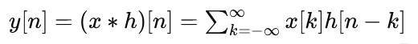
（2）差分方程与Z变换的关系：
z变换是将离散时间信号从时域转换到复频域的工具，它有助于分析线性时不变系统的特性。对于离散信号x[n]，其z变换定义为：
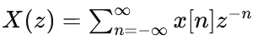
（3）Z变换和傅里叶变换的关系：
傅里叶变换将时域信号转化为频域表示，对于周期性信号和非周期性信号都可以进行分析。离散傅里叶变换是用于离散信号的傅里叶变换，定义为：
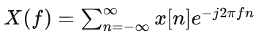
（4）卷积与Z变换的关系：
z变换是傅里叶变换的推广，傅里叶变换是z变换在单位圆上的特殊情况。对于稳定系统，z变换和傅里叶变换的关系如下：
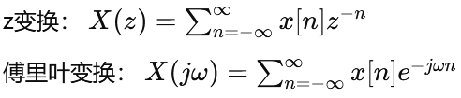

（2）边界效应是如何产生的？它对信号的滤波效果有何影响？
边界效应通常出现在离散信号处理、滤波器设计及信号处理的卷积运算中。它是由信号的边界（或端点）与滤波器作用不当所引起的，特别是在处理有限长度的信号时，卷积操作无法完美地应用于信号的边界部分，从而导致不自然的波形变化。
产生原因：
1. 信号进行卷积运算时，滤波器会覆盖信号的不同部分。如果信号的长度有限，滤波器无法对信号的前端和后端进行完整的卷积运算
2. 对于离散信号，滤波器的输入与输出必须是有限的。如果边界处的信号没有适当的延拓或者填充（如零填充），那么卷积会在信号的起始或结束处产生不准确的输出。
影响：
1. 引入不准确的信号成分：边界效应可能会导致滤波器无法正确地滤除边缘处的噪声或不相关成分，导致信号的边界部分出现不自然的波动，甚至可能增强噪声。
2. 时域波形失真：对于时域滤波（例如卷积操作），边界效应可能会导致信号在开始或结束部分出现显著失真。
3. 边界效应可能在频域产生影响，尤其是当信号通过傅里叶变换或快速傅里叶变换（FFT）时。如果边界部分不平滑或者不连续，会导致频谱泄漏现象，使得频谱的某些成分不准确地分布在其它频段，影响频域分析的结果。

实验课程名称：______测试信号分析与处理_________
实验项目名称 | 数字滤波器的设计与应用 |  |  | 实验成绩
实 验 者 | 林兆先 | 专业班级 | 测控2203 | 组 别
同 组 者 |  |  |  | 实验日期 | 2024.12.8
一部分：实验预习报告（包括实验目的、意义，实验基本原理与方法，主要仪器设备及耗材，实验方案与技术路线等）
一、实验目的
通过该设计实验掌数字滤波器设计的一般步骤，掌握利用matlab 软件设计数字滤波器的方法，熟悉sptool工具箱的使用方法。
二、实验原理
（1）滤波器的形状及重要参数
理想滤波器的形状是矩形，图1给出非理想滤波器。
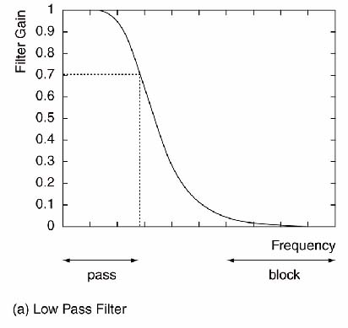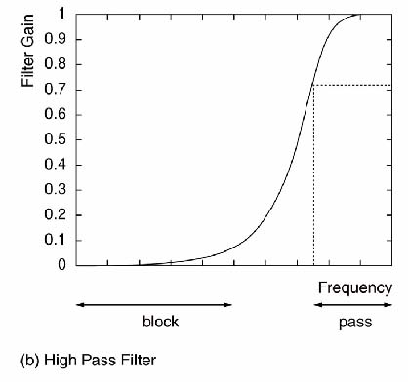

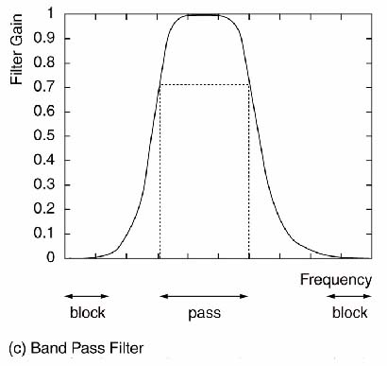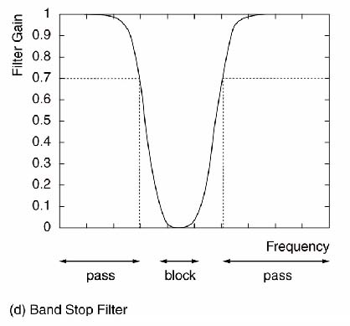

图 1 滤波器形状
（2）加窗低通 FIR 滤波器的设计
1）在过渡带宽度的中间，选择通带边缘频率(Hz):
f1=所要求的通带边缘频率+(过渡带宽度)/2
2）计算 Ω1=2πf1/fs，并将此值代入理想低通滤波器的脉冲响应 h1[n]中：
h1[n] = sin(nΩ1)/nπ
3）从表中选择满足阻带衰减及其他滤波器要求的窗函数，用表中 N 的公式计算所需要的非零项数目。选择奇数项，这样脉冲响应可以完全对称，避免了滤波器产生相位失真，对于|n|≤(N-1)/2，计算窗函数w[n]。
4）对于|n|≤(N-1)/2，从式h[n]=h1[n]w[n]计算（有限）脉冲响应，对于其他 n 值h[n]=0，此脉冲响应是非因果的。
5）将脉冲响应右移 (N-1)/2，确保第一个非零值在n=0处，使此低通滤波器为因果的。

（3）、设计低通巴特沃斯滤波器：
1) 确定待求通带边缘频率 fp1Hz 、待求阻带边缘频率fs1Hz 、待求通带衰减Ap、待求阻带衰减As。
2) 用式Ω=2πf/fs 把由Hz表示的待求边缘频率转成由弧度表示的数字频率，得到 Ωp1和Ωs1。
3) 计算预扭曲模拟频率以避免双线性变化带来的失真。由ω=2fs tan(Ω/2)求得ωp1和ωs1，单位是弧度/秒。
5) 计算所需滤波器的阶数n取整数。
6)计算滤波器的截止频率ωc.
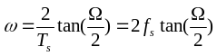6）把ωc代入n 阶模拟巴特沃斯滤波器传递函数H(s)中，并对H(s)进行双线性变换得到n阶数字传输函数H(z)。或者利用 将模拟滤波器的幅频响应 转换为数字滤波器的幅频响应

三、实验设备
1、 微型计算机1台；
2、matlab软件1套
四、实验内容及步骤
1、熟悉matlab软件关于数字滤波器设计的基本操作指令。读懂下列matlab程序指令，键入程序并运行，观察运行结果。
（1）FIR低通滤波器设计
fp1=2000; fs1=3000;fs=10000; %设置滤波器的通带边缘频率fp1、阻带边缘频率fs1、采样频率fs
Wp1=2*pi*fp1/fs; %转换为数字频率
Ws1=2*pi*fs1/fs;
deltaf=fs1-fp1; %求取过渡带宽度
M=ceil(3.32*fs/deltaf) %求取滤波器阶数，注意：窗函数项数必须为奇数，若M取偶数，则b=fir1(M,Wn/pi,hanning(M+1));若M为奇数，则b=fir1(M-1,Wn/pi,hanning(M))
Wn=(Wp1+Ws1)/2;
b=fir1(M,Wn/pi,hanning(M+1)); %采用汉宁窗(hanning)设计滤波器
freqz(b,1,512) % 绘制滤波器的幅频响应曲线和相频响应曲线

（2）FIR高通滤波器设计
fp1=3000;fs1=2000;fs=16000;%设置滤波器参数
deltaf=fp1-fs1;%计算过渡带宽度
M=ceil(3.32*fs/deltaf) %计算滤波器阶数
f0=(fp1+fs1) /2;
b=fir1(M,2*f0/fs,'high',hanning(M+1)); %采用汉宁窗实现FIR高通数字滤波器设计
[H,W]=freqz(b,1);%计算滤波器的频率响应
subplot(2,1,1); plot(W*fs/(2*pi),20*log10(abs(H)));%绘制滤波器的幅频响应曲线
xlabel(' 频率/Hz)');ylabel('幅度/dB');
subplot(2,1,2); plot(W*fs/(2*pi), angle (H));%绘制滤波器的相频响应曲线
xlabel(' 频率/Hz)');ylabel('相角/rad');

（3）FIR带通滤波器设计
fp1=2200;fp2=3800; %设置滤波器参数
fs1=1600;fs2=4400;
f01=(fp1+fs1)/2;f02=(fp2+fs2)/2;
fs=16000; %设置采样频率
deltaf=fp1-fs1;%计算过渡带宽度
Ap=50;
M=ceil(3.44*fs/deltaf) %估计滤波器的阶数
b=fir1(M,[2*f01/fs,2*f02/fs],hamming(M+1));%实现带通FIR数字滤波器设计
[H,W]=freqz(b,1);%计算该滤波器的频率响应
subplot(2,1,1);
plot(W*fs/(2*pi),20*log10(abs(H)));% 绘制滤波器的幅频响应曲线
xlabel('频率/Hz');ylabel('幅度/dB');
subplot(2,1,2);
plot(W*fs/(2*pi),angle(H)); %绘制滤波器的相频响应曲线
xlabel('频率/Hz');ylabel('相角/rad');

（4）双线性变换实现巴特沃斯低通滤波器设计
%数字滤波器的指标
fp1=2000; fs1=3000; Ap=3; As=25; fs=12000;
%确定BW型模拟低通滤波器的指标
Wp1=2*pi*fp1/fs;Ws1=2*pi*fs1/fs;
wp1=2*fs*tan(Wp1/2);
ws1=2*fs*tan(Ws1/2);
%设计BW型模拟低通滤波器
[N,wc]=buttord(wp1,ws1,Ap,As,'s');
[num,den]=butter(N,wc,'s');
%基于双线性变换法设计数字滤波器
[numd,dend]=bilinear(num,den,fs);
%数字滤波器的幅频响应和相频响应
W=linspace(0,pi,512);
H=freqz(numd,dend,W);
subplot(2,1,1);
plot(W*fs/(2*pi),20*log10(abs(H)));
xlabel('频率/Hz');ylabel('幅度/dB');
subplot(2,1,2);
plot(W*fs/(2*pi),angle(H));
xlabel('频率/Hz');ylabel('相角/rad');

2、利用matlab编程完成下面两个滤波器的设计任务。
（1）设计满足下列指标的FIR带通滤波器设计，并画出所设计滤波器的幅频响应图、相位响应图。
采样频率为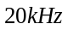，中心频率为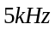，通带边缘频率在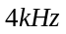和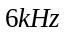处，阻带边缘频率在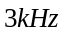和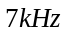处，阻带衰减为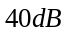。

（2）双线性变换实现满足下列指标的巴特沃斯低通滤波器设计，并画出所设计滤波器的幅频响应图、相位响应图。
3、针对实验内容2其中一个滤波器的频率选择特性,仿真一个带噪声信号，并利用设计得到的数字滤波器对该带噪声信号进行滤波处理,画出信号通过滤波器处理前、后的时域和幅度频谱图，进行比较。
五、实验报告要求
1．写出程序代码和程序运行结果。
2．完成实验分析讨论。

第二部分：实验过程记录（可加页）（包括实验原始数据记录，实验现象记录，实验过程发现的问题等）
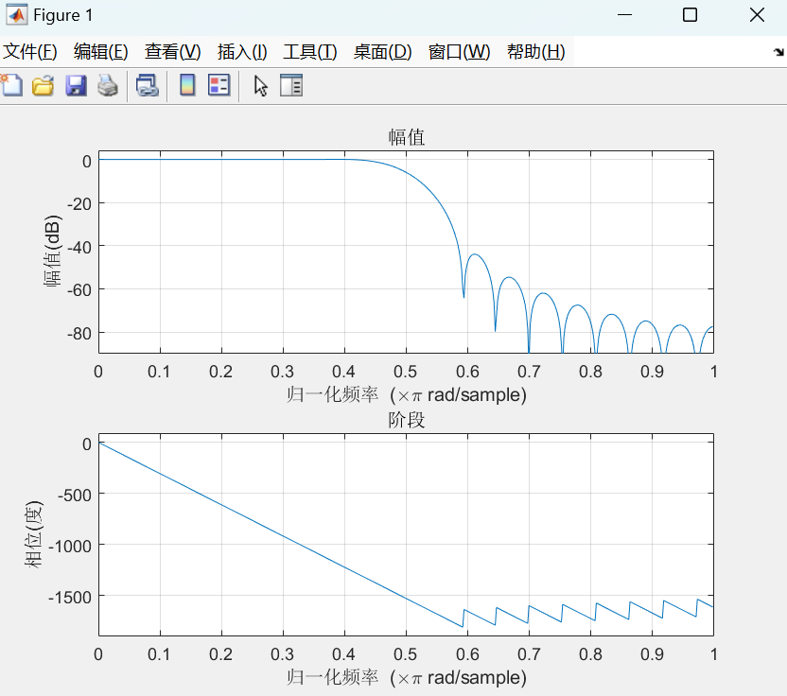
图2 FIR低通滤波器设计图
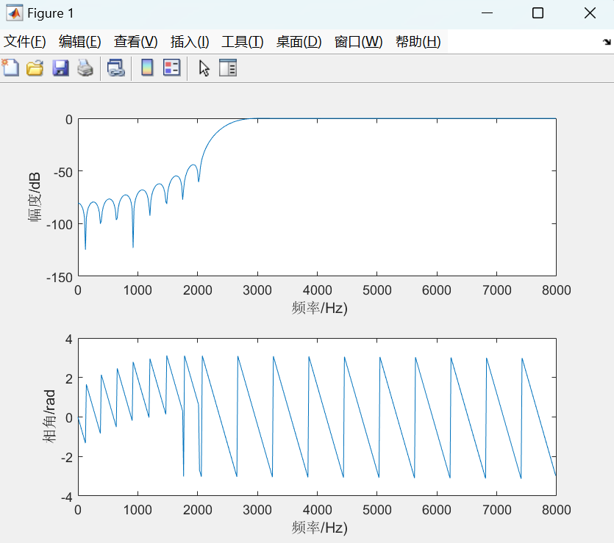
图3 FIR高通滤波器设计图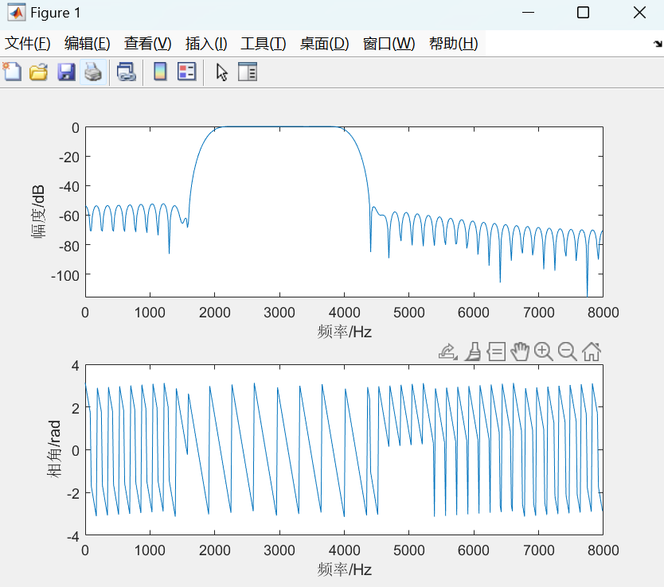
图4 FIR带通滤波器设计图
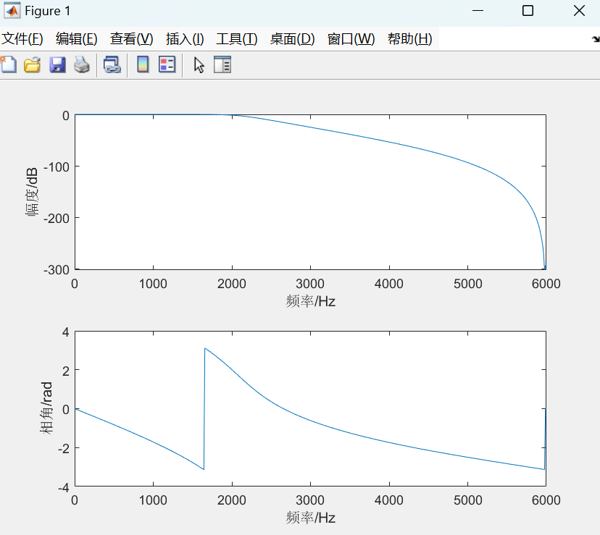
图5双线性变换实现巴特沃斯低通滤波器设计图
（1）设计满足下列指标的FIR带通滤波器设计，并画出所设计滤波器的幅频响应图、相位响应图。
采样频率为，中心频率为，通带边缘频率在和处，阻带边缘频率在和处，阻带衰减为。
代码及输出结果：
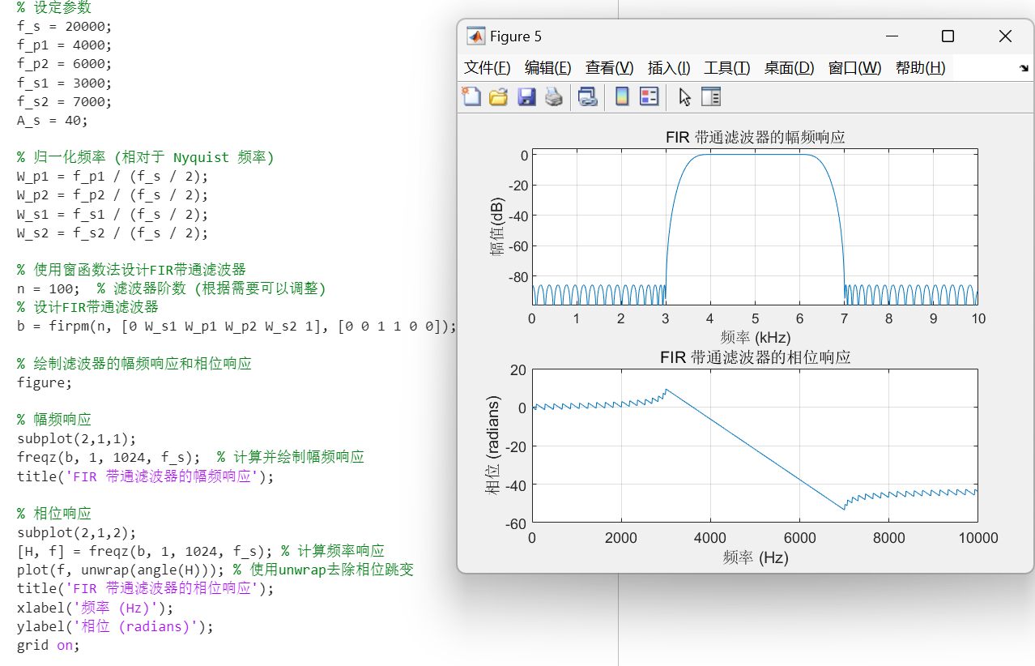
图6 代码及输出结果
（2）双线性变换实现满足下列指标的巴特沃斯低通滤波器设计，并画出所设计滤波器的幅频响应图、相位响应图。
代码及输出结果：
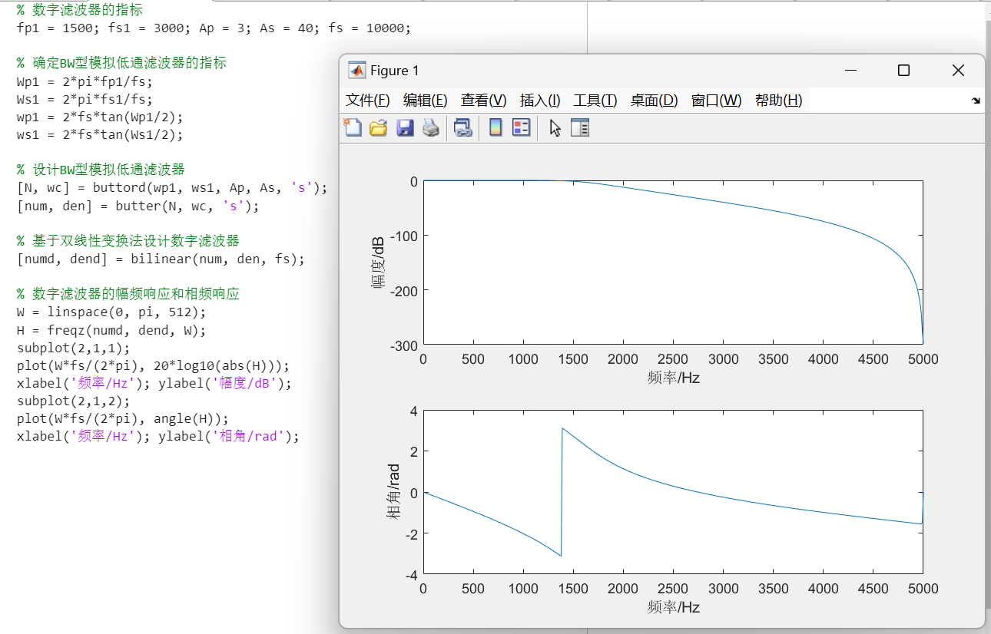
图7 代码及输出结果
（3） 针对实验内容2其中一个滤波器的频率选择特性,仿真一个带噪声信号，并利用设计得到的数字滤波器对该带噪声信号进行滤波处理,画出信号通过滤波器处理前、后的时域和幅度频谱图，进行比较。
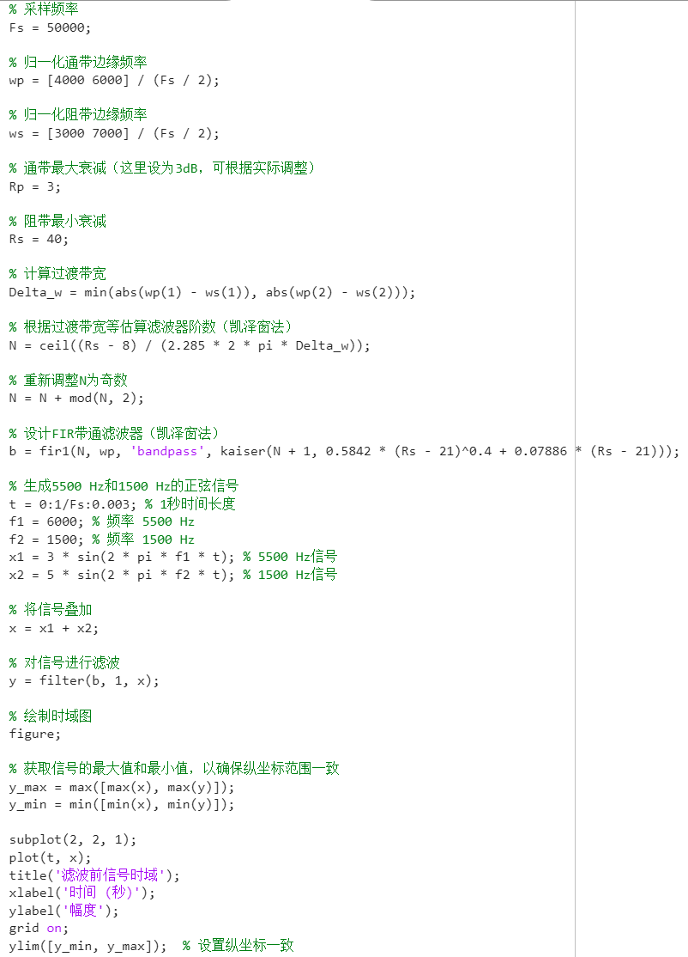
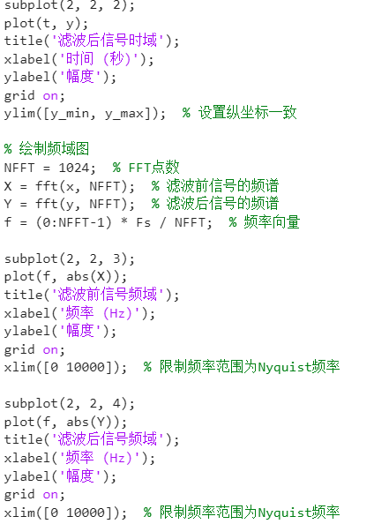
图组1 代码
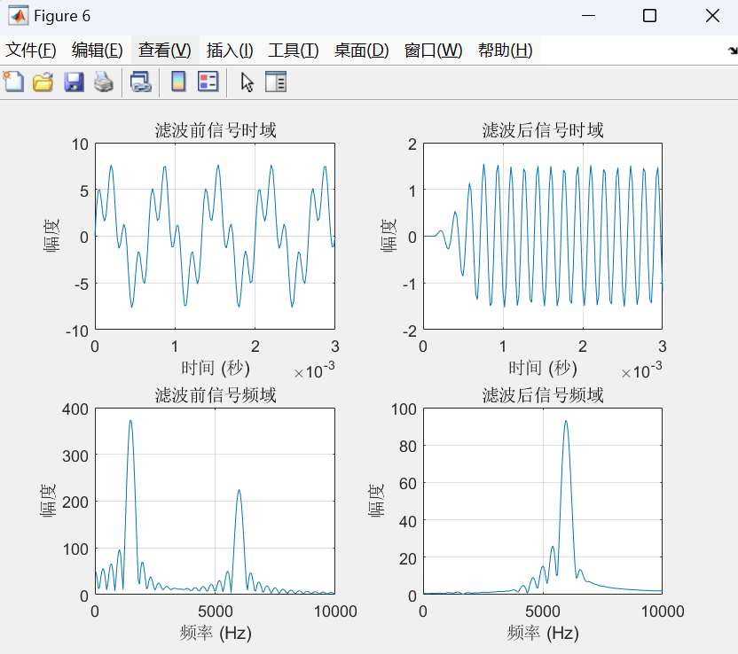
图8 滤波前后频域响应图

第三部分 结果与讨论（可加页）
一、实验结果分析（包括数据处理、实验现象分析、影响因素讨论、综合分析和结论等）
二、小结、建议及体会
三、思考题
1、设计得到的滤波器与设计要求有无差别？如果有，请分析误差产生的原因。
2、 FIR滤波器与IIR滤波器的优缺点分别是什么？针对具体信号进行滤波时，如何选择？
1. 小结、建议及体会
在本次实验中，设计并实现了四种不同类型的滤波器：FIR低通滤波器、FIR高通滤波器、FIR带通滤波器、巴特沃斯低通滤波器。对于每种滤波器，分别设计了其频率响应并进行了仿真，观察并分析了其幅频响应和相频响应。
实验表明，FIR滤波器适用于精确设计频率响应的场合，而巴特沃斯低通滤波器适合需要平滑响应的应用。影响滤波器性能的因素包括滤波器阶数、窗函数选择、采样频率等。

3. 思考题
1、设计得到的滤波器与设计要求有无差别？如果有，请分析误差产生的原因。
有差别。
设计得到的滤波器与设计要求之间可能会存在一些差别，主要表现在频率响应的精度、滤波器阶数和滤波器的实际性能上。
（1）频率响应差别：
设计滤波器时使用凯泽窗法，依赖于过渡带宽度和窗函数的估算。实际滤波器的频率响应可能与设计目标存在差异，原因如下：
过渡带宽误差：凯泽窗法估算的过渡带宽可能与实际略有不同，影响滤波器的频率响应。
阻带衰减不匹配：高阻带衰减要求（如40 dB）可能需要更高阶数的滤波器，低阶数可能无法满足该要求。
（2）设计参数与实际实现差异：
在代码中使用了采样频率和归一化频率等参数。由于采样定理和数字滤波器的限制，实际滤波器的响应可能存在偏差。比如采样频率过低，会导致无法准确捕捉高频部分。
（3）滤波器阶数：
有限阶数导致实际滤波器无法完全逼近理想响应，特别是在过渡带和阻带区域。

2、 FIR滤波器与IIR滤波器的优缺点分别是什么？针对具体信号进行滤波时，如何选择？
（1）FIR滤波器与IIR滤波器的优缺点：
1）FIR滤波器：
优点：
a. 线性相位响应：FIR滤波器可以设计为具有完全线性相位响应，这对于需要保留信号波形、避免波形失真至关重要。
b.稳定性：FIR滤波器的稳定性是保证的，因为其结构不含反馈，所有系数均为有限的。
c. 实现简单：FIR滤波器的设计与实现较为简单，计算上通常比IIR滤波器更容易理解和实施。
缺点：
阶数较高：为了达到较窄的通带或较大的衰减，需要较高的阶数，这可能导致计算量和延迟增加。

2）IIR滤波器：
优点：
a. 较低的阶数：IIR滤波器通常能以较低的阶数实现较好的滤波效果，尤其在频率响应逼近理想滤波器时，能够有效节省计算资源。
b. 计算效率高：由于其递归结构，IIR滤波器的计算通常比FIR滤波器少，适合资源受限的应用。
c. 逼近理想滤波器：IIR滤波器能够以较低阶数逼近理想滤波器的频率响应，尤其在低通、带通等滤波需求中表现优越。
缺点：
a. 相位响应非线性：IIR滤波器通常无法保证线性相位，因此在一些对相位敏感的应用中可能不适合。
b. 设计复杂性较高：IIR滤波器设计较为复杂，需要精确控制稳定性和频率响应。

（2） 如何选择FIR或IIR滤波器：
a. 频率响应要求：根据所需的频率响应特性（如低通、高通、带通、带阻等），选择适当的滤波器类型。
b. 过渡带宽度：根据应用的需要，考虑滤波器过渡带宽度的要求。如果需要较窄的过渡带宽度，可以倾向于选择IIR滤波器。
c. 系统稳定性和振铃：对于需要稳定性和无振铃响应的应用，可以选择FIR滤波器。
d. 实现复杂度：根据实际的设计要求和计算资源限制，考虑滤波器的设计和实现复杂度，以及所需的滤波器阶数。

总 成 绩 评 定
评价内容 | 分值 | 得分
具有认真严谨的学习态度，能正确、清晰表达和交流设计内容 | 20
实验算法设计方案和结果正确 | 30
实验出现的问题及解决方法的能力 | 30
按规范撰写实验报告 | 20
总分

教师签名：

